**Dokumentasi**

**Uji Kopetensi Keahlian**

|  |  |
| --- | --- |
| Nama | : Muhammad Ruhul Bayan |
| rombel | :XII PPLG |

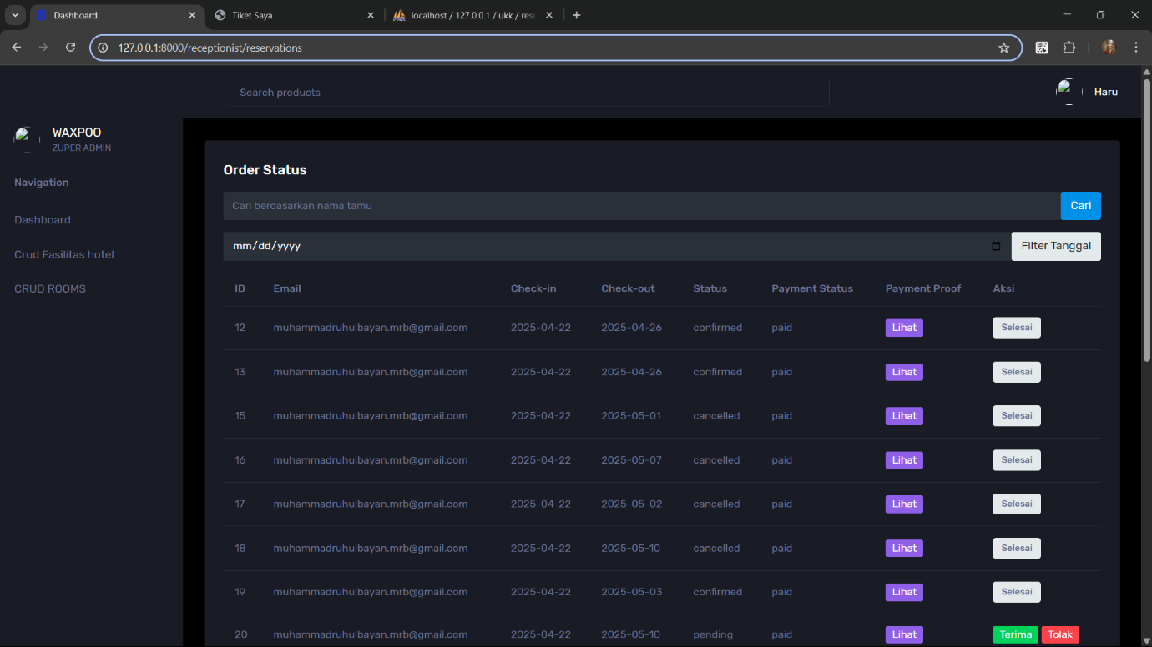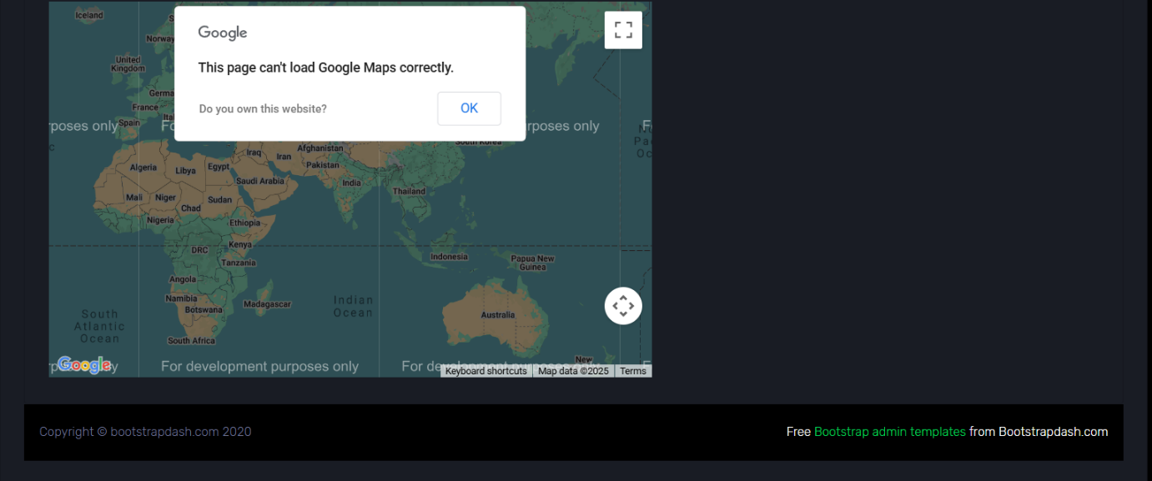 **Halaman Admin**  
Gambar ini menunjukkan tampilan halaman admin yang berfungsi untuk mengecek, memantau, dan mencari data-data pemesan secara real-time. Fitur pencarian dan filter memudahkan admin dalam mengelola data pengguna dengan lebih efisien.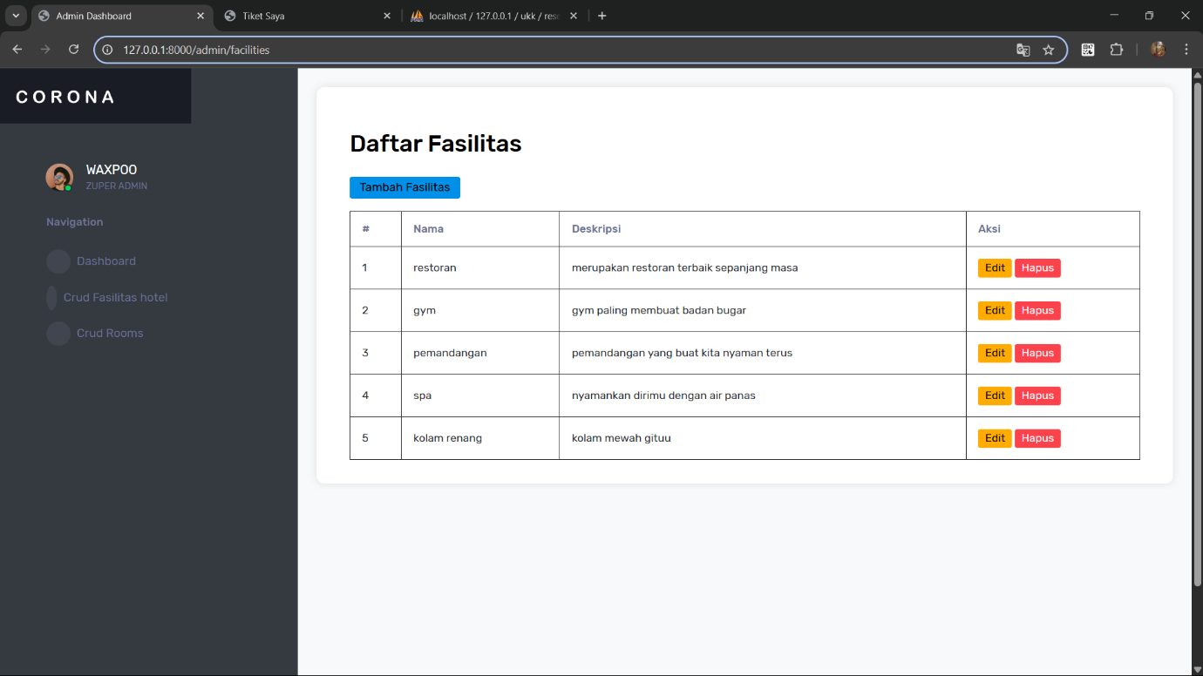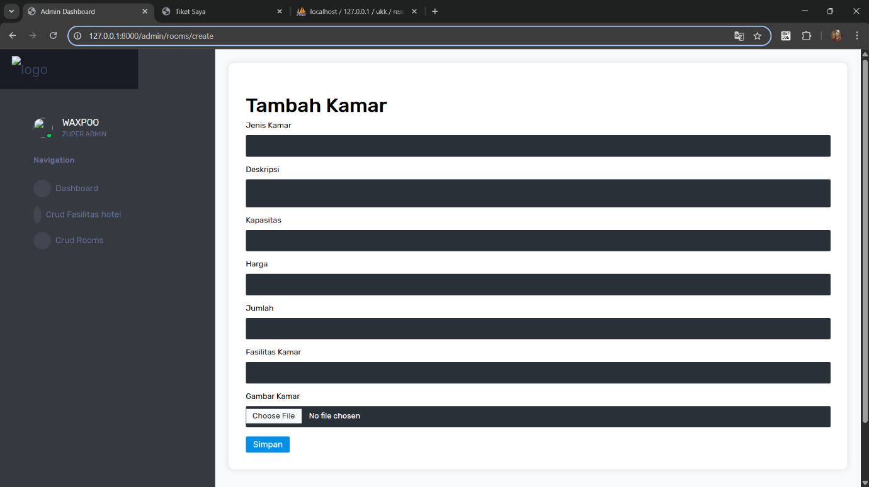 **CRUD Kompleks**  
Gambar ini merupakan representasi dari implementasi fitur CRUD (Create, Read, Update, Delete) yang kompleks. Fitur ini memungkinkan pengelolaan data secara penuh, termasuk validasi input, feedback sistem, serta pengolahan data berbasis database.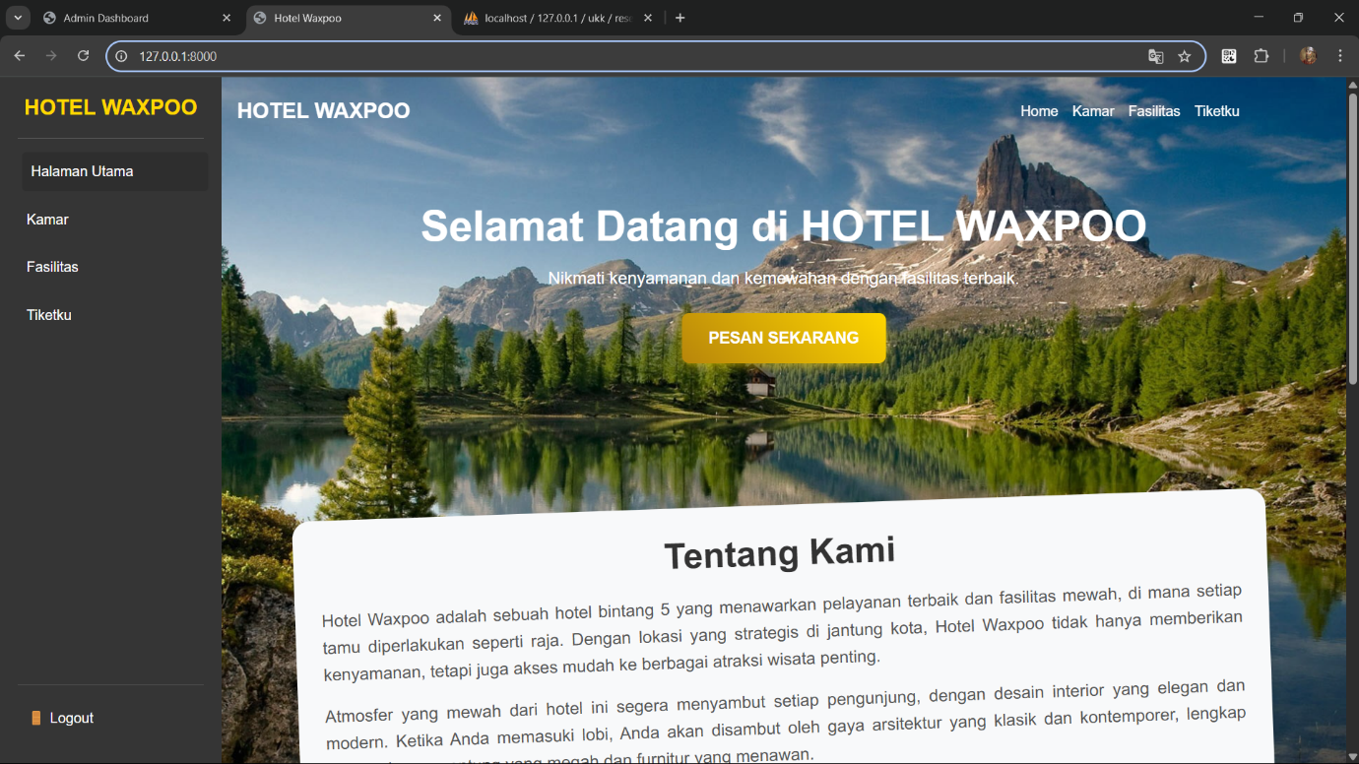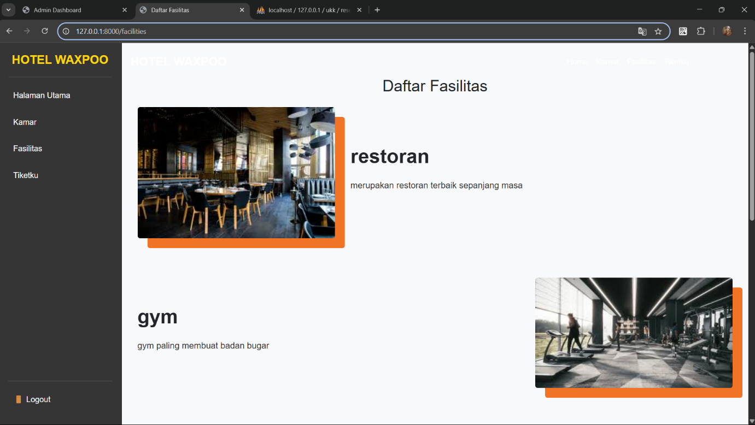 **Halaman Utama (Depan)**  
Gambar ini memperlihatkan tampilan awal atau halaman utama dari sistem. Halaman ini berisi pengantar dan akses ke berbagai bagian penting dari sistem, seperti pemesanan kamar, informasi kamar, dan login.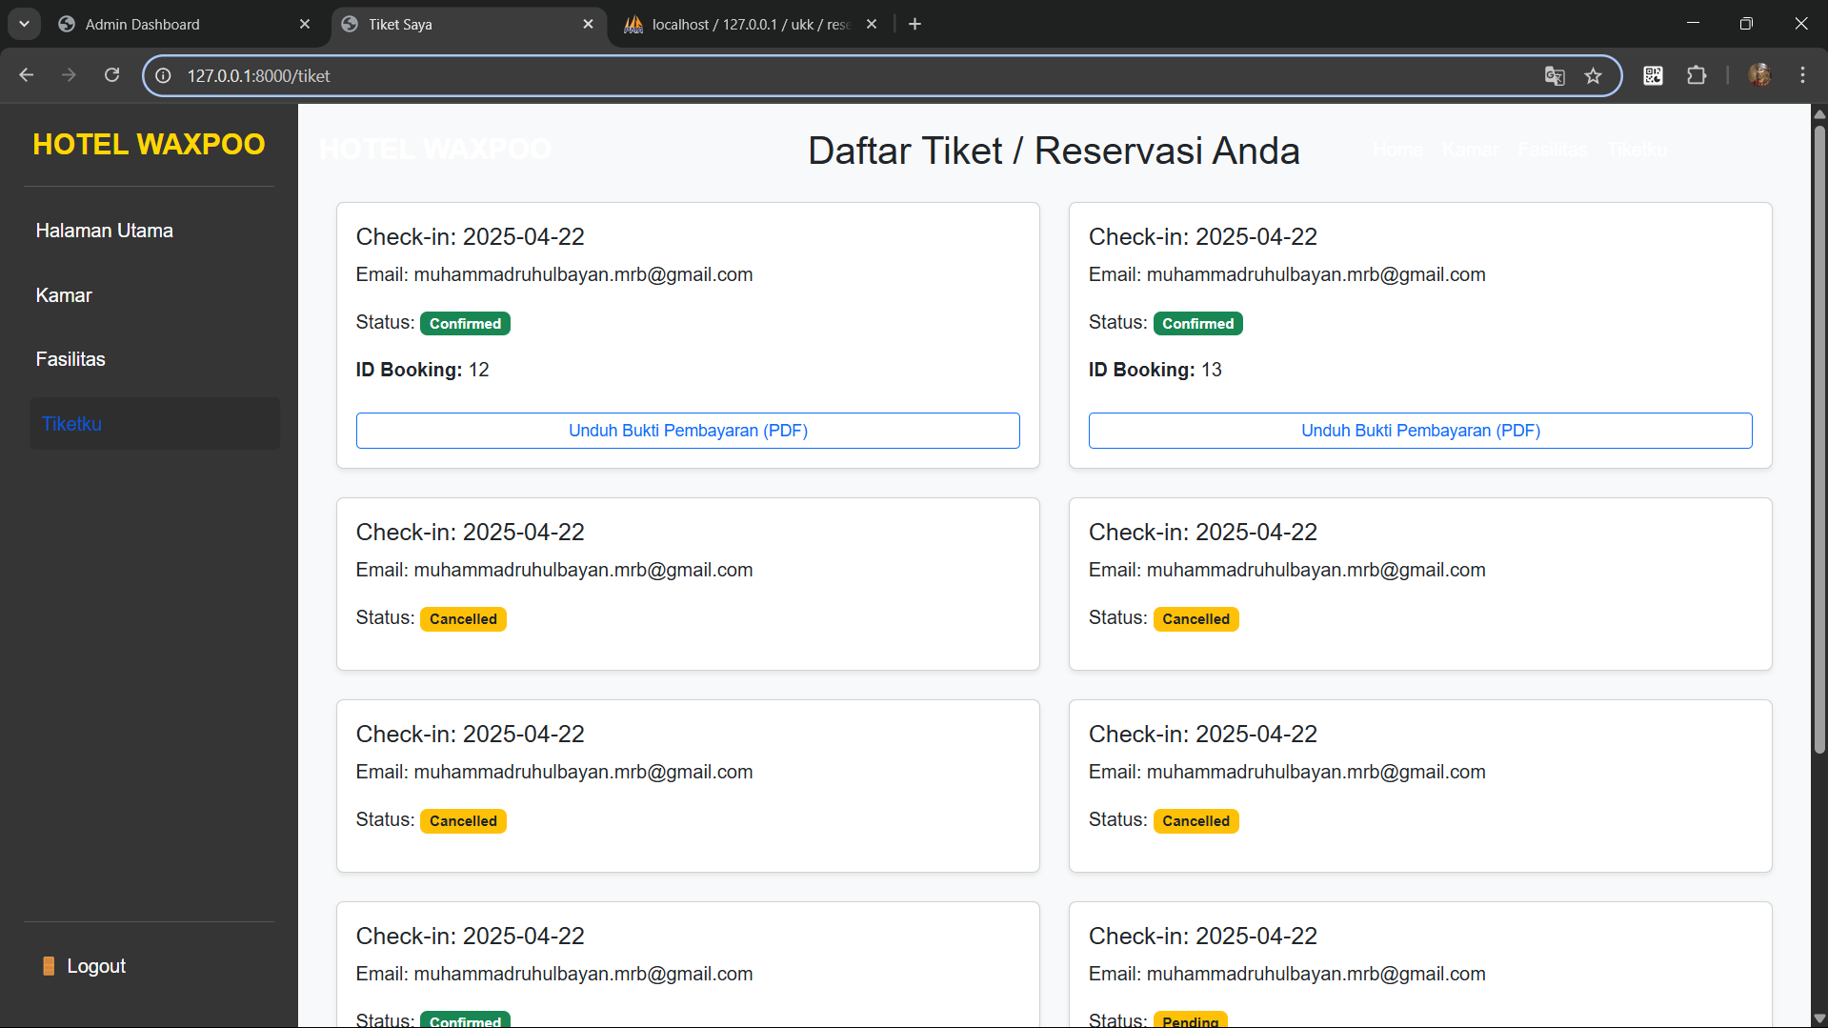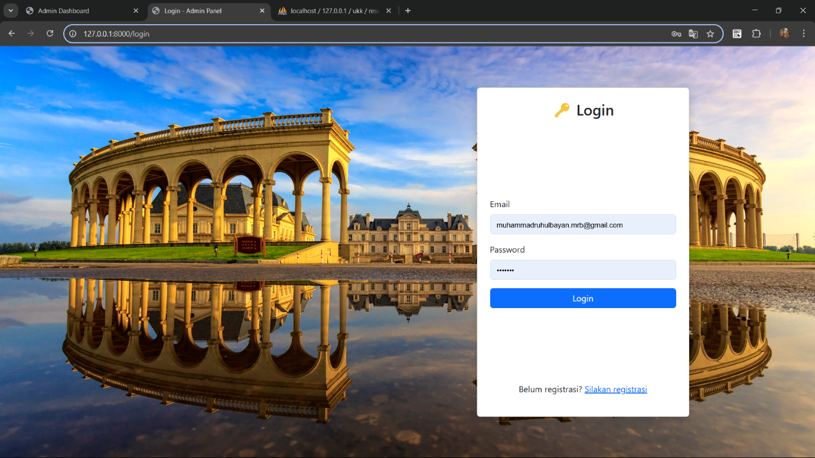 **Halaman Login dan Hasil Tiket**  
Pada gambar ini terdapat dua bagian: halaman login yang digunakan untuk proses autentikasi pengguna sebelum mengakses sistem, serta halaman hasil tiket yang menampilkan data tiket yang telah berhasil dibuat oleh pengguna.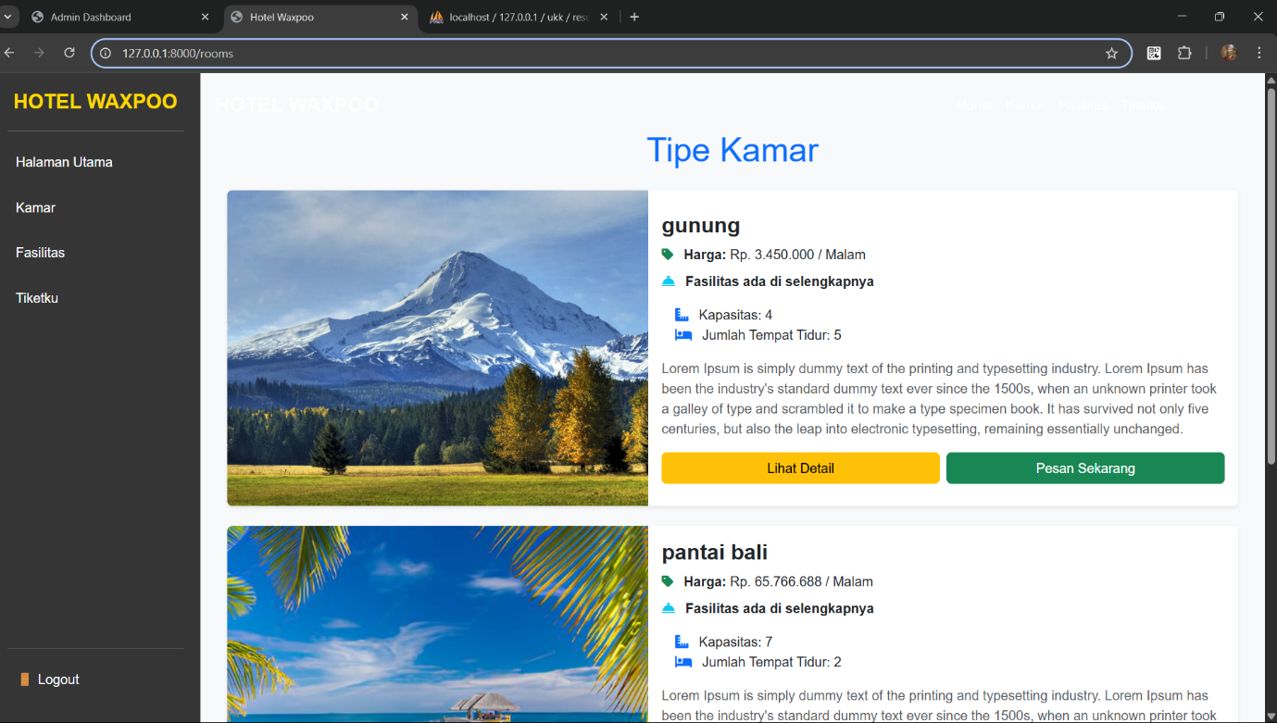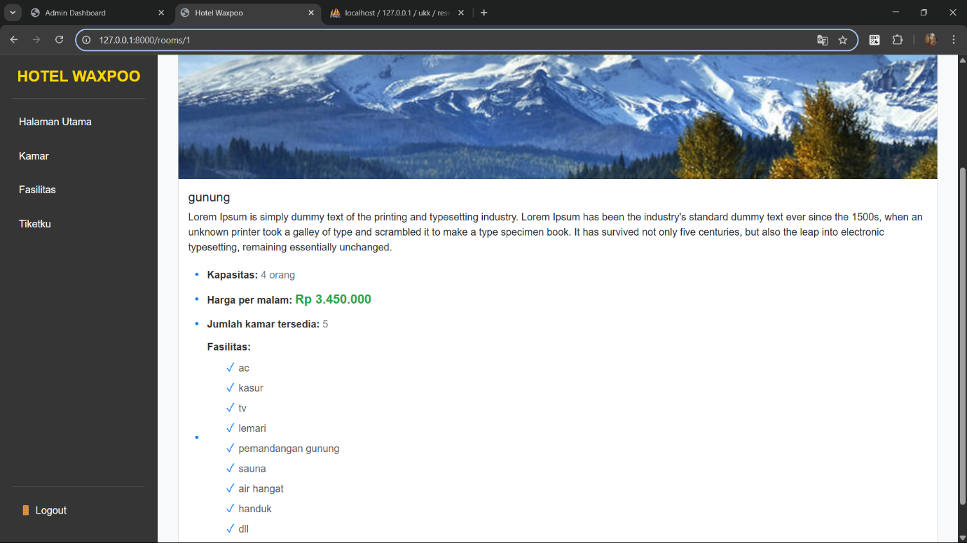 **Tipe Kamar dan Detailnya**  
Gambar ini menampilkan berbagai tipe kamar yang tersedia, lengkap dengan informasi detail seperti fasilitas, kapasitas, harga per malam, dan foto kamar untuk membantu pengguna dalam memilih kamar yang sesuai dengan kebutuhannya.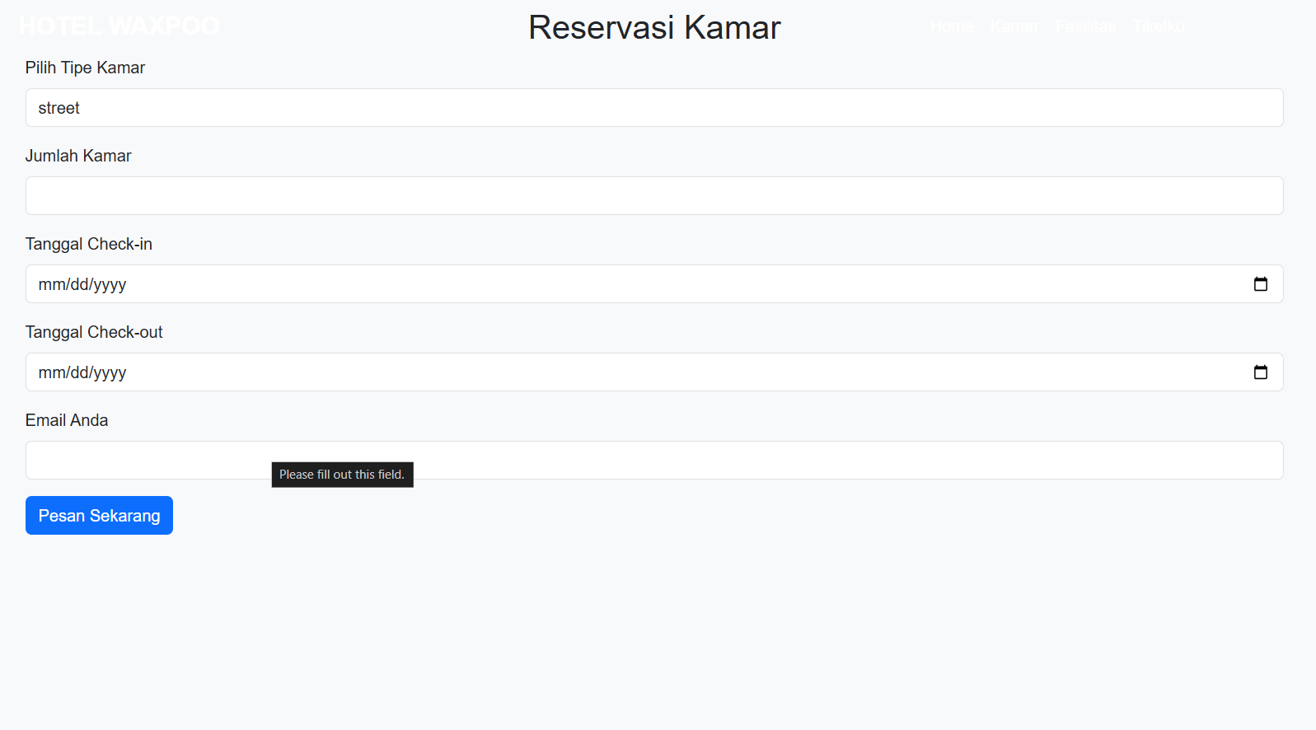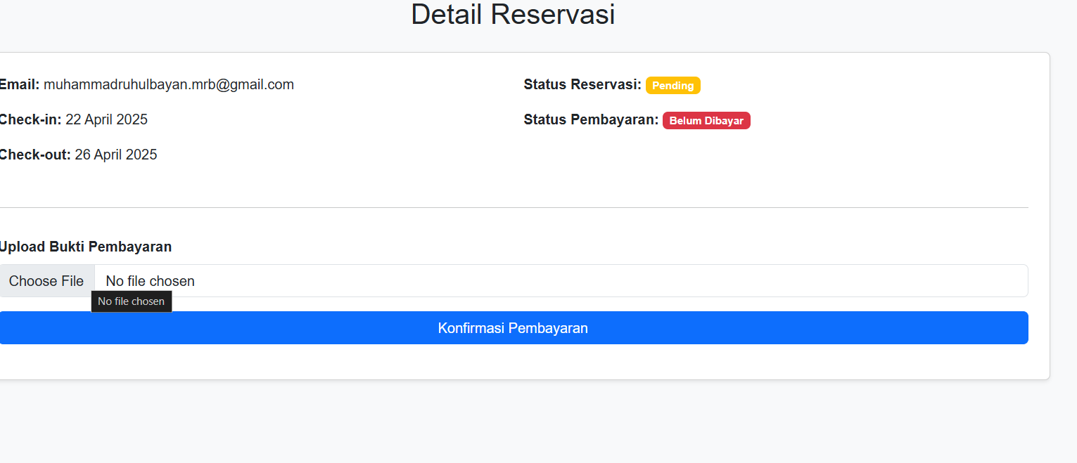

**Formulir Reservasi**  
Gambar terakhir menunjukkan halaman formulir reservasi. Halaman ini dirancang agar pengguna dapat dengan mudah mengisi data pemesanan, memilih tanggal check-in/check-out, tipe kamar, serta menyelesaikan proses reservasi secara langsung

**Penutup**

Dokumentasi ini disusun untuk memberikan gambaran menyeluruh mengenai struktur dan fungsionalitas sistem yang telah dikembangkan. Setiap halaman dan fitur dijelaskan berdasarkan fungsinya masing-masing dalam mendukung proses reservasi dan pengelolaan data pemesanan. Dengan adanya dokumentasi ini, diharapkan proses pengembangan lanjutan, perawatan sistem, maupun penggunaan oleh end-user dapat berjalan lebih efektif dan terarah.

Jika di kemudian hari dilakukan pengembangan lebih lanjut, dokumentasi ini dapat menjadi acuan utama dalam memahami alur kerja dan integrasi antar komponen sistem.